ごみ収集車 ペーパークラフト

・発注総数：６，０００枚
・B４サイズ 片面カラー印刷
・用紙：Neｗピジョン〈230ｇ/㎡〉
・トムソン加工
・デザイン製作費込み
・発注後、印刷前にサンプルの提出をお願いします。
・納品先については別添の仕様書のとおり

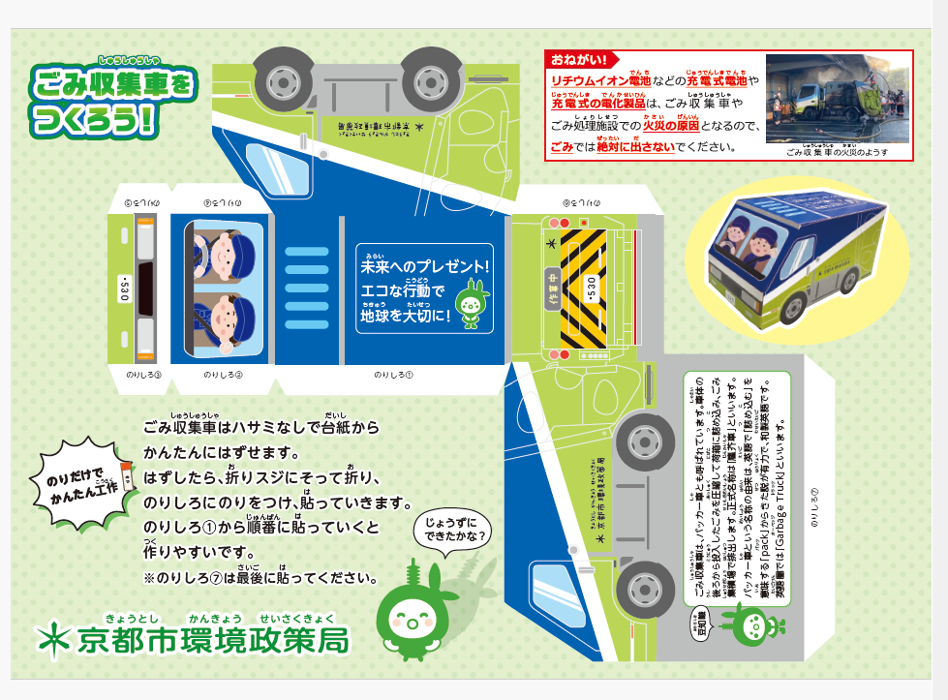
【デザイン詳細】下の写真と全く同じデザイン

